

UTBILDNING SAX/BOMLIFTAR

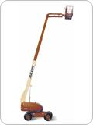
Vi hjälper företag med utbildning för de som hanterar sax/bomliftar.

Det är många industrier, byggföretag, fastighetsägare med flera, som efter en ny föreskrift från Arbetsmiljöverket (070701) ställer krav på att alla som använder mobila arbets-plattformar skall ha genomgått utbildning och ha ett dokumenterat utbildningsbevis för att få använda utrustningen.

Utbildningen består av teori och praktisk övning och ger efter godkända prov kursintyg och förarbevis.

Vi har utbildat en av våra servicemålare, Micke Trygg, till instruktör och det är han som håller i våra kurser.

Kurserna håller vi hos Hyrlift eller hos Er (vid fler än 10 deltagare).
Kursen är på en dag och består av 4 timmar
teori och ca 3 timmar praktisk övning.

Kursen kostar 1,850: - kronor exkl.moms
Vid fem eller fler deltagare har vi mängdrabatt.
I kursavgiften ingår kursmaterial, prov, liftar, förarbevis, kursintyg, lokal, fika, lunch och lärare.

Om Ni ska förnya Er liftutbildning (efter 5 år) så har vi kurser på ca 5 tim, teori & kort praktisk övning. Kostnad 1,200: - frukost & lunch ingår.

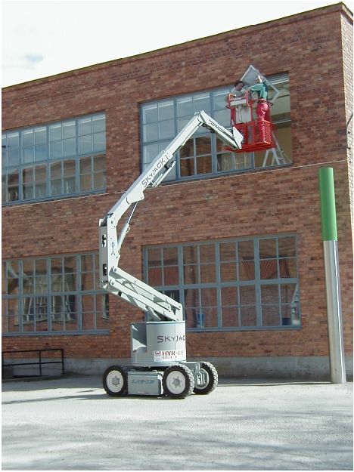

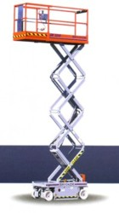
Vi håller även ställningsutbildning 2-9m.
Den kursen är på 4 timmar och ordnas efter behov.

Om Ni vill ha hjälp med utbildning kontakta Micke Trygg eller Gunnar Wändell

KRAFFT MÅLERI AB
Tfn: 019-10 57 40, fax: 019-10 57 41
Gunnar Wändell, 019-10 57 66, 0708-27 57 66
Micke Trygg, 0708-27 57 74

Liftkurserna ordnas i samarbete med Hyrlift i Örebro. 